## Linux下设置站点步骤

### 说明:本文档按照中安商城测试服务器设置。其他环境不一定适用。

1. 楼下153服务器克隆centos64 safe(10)_clone，创建完整克隆，选好位置后完成。
2. 登陆创建的虚拟机后，进入命令行。

[wedonet@localhost ~]$ su root

Password:

[root@localhost wedonet]# cd /etc/sysconfig/network-scripts/

[root@localhost network-scripts]# vim ifcfg-ens33 #enter进入

##修改时按 i （不要使用小键盘）完成后按 Esc,然后进入末行命令，发送命令 :wq! (强制保存退出) :q!(强制不保存退出)

[root@localhost network-scripts]# service network restart #重启网卡

1. 点击虚拟机编辑--->虚拟网络编辑器--->NAT设置，主机端口号不要怕冲突，虚拟机端口号默认12768，虚拟机IP慢慢累加。

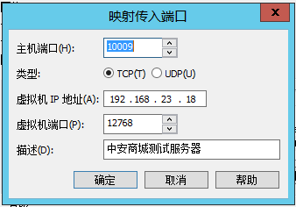

1. 此时可以用Xshell，连接此服务器。文件-->新建

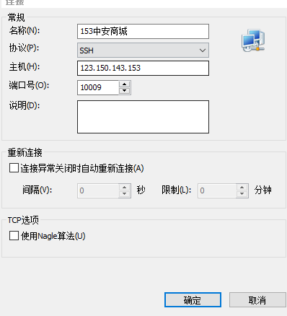确定后打开。

5、

[root@localhost /]# cd /usr/local/nginx/html/

[root@localhost html]# rm -rf 831_suyuan/

########添加git账户，生成git ssh keys

[root@localhost wedonet]# cd ~/.ssh

[root@localhost .ssh]# ssh-keygen -t rsa -C ["2262625162@qq.com"](mailto:\"2262625162@qq.com\")

[root@localhost .ssh]# cd /root/.ssh/

[root@localhost .ssh]# vim id_rsa.pub

##复制出来内容，登陆gitlab.1suyuan.com:847 去zashop的项目下，setting添加sshkeys

[root@localhost html]# git clone ssh://git@gitlab.1suyuan.com:10007/develop/zashop.git

[root@localhost zashop]# git checkout ##查看一下自己克隆下来的分支

Your branch is up-to-date with 'origin/master'.

##不对，切换分支

[root@localhost zashop]# git pull ##直接从远程pull到本地一样的分支上

[git](http://lib.csdn.net/base/git" \o "Git知识库" \t "http://blog.csdn.net/warhin/article/details/_blank) pull <远程主机名> <远程分支名>:<本地分支名>

git remote add origin ssh://git@gitlab.1suyuan.com:10007/develop/zashop.git ##添加远程的地址和其名字为gitlab

## 数据库操作

登陆数据库

1、

[root@localhost /]# mysql -u root -p 密码Zh_123456

## 建立站点

[root@localhost tmp]# cd /usr/local/nginx/

[root@localhost nginx]# cd vhosts/

[root@localhost vhosts]# vim 831_suyuan.conf

listen 848;

set $root_path '/usr/local/nginx/html/zashop/public';

[root@localhost vhosts]# systemctl restart nginx ##重启nginx

[root@localhost public]# cd /usr/local/nginx/html/zashop/public

[root@localhost public]# cd .../..

[root@localhost public]# cd ../storge/fr/

[root@localhost public]# mkdir views

##设置nginx权限，和文件读取权限

[root@localhost html]# chown -R nginx zashop/

[root@localhost html]# chgrp -R nginx zashop/

[root@localhost html]# chmod -R 755 zashop/

[root@localhost zashop]# chmod -R 766 public/upload

[root@localhost zashop]# chmod -R 777 storage/

[root@localhost zashop]# chmod -R 777 bootstrap/cache/

####重启nginx

[root@localhost html]# systemctl restart nginx

[root@localhost wedonet]# firewall-cmd --zone=public --add-port=848/tcp --permanent

[root@localhost wedonet]# systemctl restart firewalld

[wedonet@localhost zashop]$ composer remove hashids/hashids

[wedonet@localhost zashop]$ composer update